DOCUMENTO FUNCIONAL
Fase 2 – Preenchimento automático de Dados
Navigator
Setembro / 2026

Sumário
Sumário 2
Controle de Versão 3
1. Contexto e Objetivo 3
2. Fluxo Atual x Fluxo Automatizado 3
Ilustração do fluxograma 3
4
3. Montagem do Quadro Resumo e Análise de Dados 4
4. Papéis e Responsabilidades 6
5. Anexos 6

Controle de Versão
Versão | Data | Autor | Descrição da alteração | Aprovado por
1.0 | 23/09/2026 | Renata Barbosa | Versão inicial | [nome]
2.0 | xx/09/2026 | Renata Barbosa | Validação com time | [nome]

1. Contexto e Objetivo
A atividade de validação dos relatórios disponibilizados pela plataforma Navigator consiste no cruzamento e na análise dos dados para verificar se a prestadora de serviços Accenture realizou as entregas conforme as métricas de SLA estabelecidas contratualmente, bem como, o volume prestado.
Após a validação dos relatórios operacionais, é realizado o aceite no portal, formalizando a concordância da área requisitante com as entregas executadas, o cumprimento dos indicadores de desempenho e a liberação do pagamento contratual.
Objetivo
Desenvolver uma solução automatizada de cruzamento e análise de dados, com disponibilização dos resultados em dashboard no Excel, permitindo o acompanhamento dos indicadores e a identificação das métricas de SLA contratualmente estabelecidas pela Accenture.
Escopo incluído
Desenvolver uma solução automatizada em Excel para coleta, tratamento, cruzamento e validação dos dados disponibilizados pela plataforma Navigator, contemplando a criação de dashboard para monitoramento dos SLAs contratuais, consolidação de resultados e disponibilização de informações que apoiem o processo de aceite das entregas e pagamento dos serviços prestados pela Accenture.
Gravação do Mapeamento: Fase - Navigator

2. Fluxo Atual x Fluxo Automatizado
Comparação entre o processo manual atual e o processo previsto após a melhoria:
Passo | Hoje (manual) | Com solução
1. Acesso aos dados | Analista acessa a pasta de rede e abre os arquivos gerados extraídos através do Portal | Dashboard acessa e consolida automaticamente
2. Validação ANS SF-005 | Analista realiza a validação manual do arquivo | Cruzamento automático
3. Validação ANS SF-007 | Analista realiza a validação manual do arquivo | Cruzamento automático
4. Validação ANS SF-006 | Analista realiza a validação manual do arquivo | Cruzamento automático
5. Validação Vol. SF-007 | Analista realiza a validação manual do arquivo | Cruzamento automático
6. Validação Vol. SF-014 | Analista realiza a validação manual do arquivo | Cruzamento automático
7. Validação Vol. SF-014 RESUMO | Analista realiza a validação manual do arquivo | Cruzamento automático
8. Aceitação | Analista realiza o processo de aceite das entregas | Etapa não mapeada

Ilustração do fluxograma

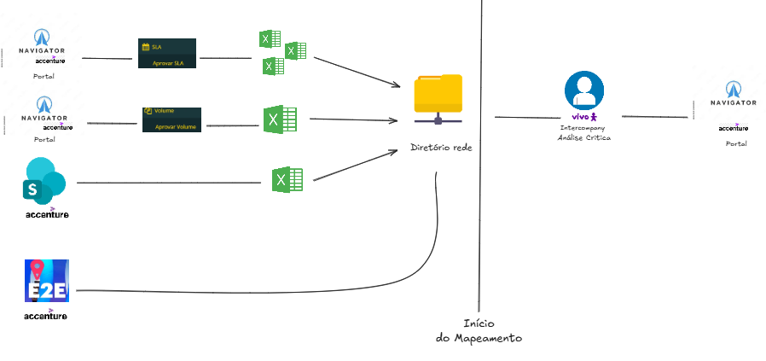

3. Montagem do Quadro Resumo e Análise de Dados
Mapeamento detalhado dos pontos de análise dos dados nos relatórios:

Origem da Informação: | Tratamento de dados: | Resultado Esperado:
Planilha ANS SF-005  (Validação Composição de Saldos) | Localizar na planilha a empresa a ser analisada:  - Comparar as informações das colunas C (Atividade) e I (Horário de Envio)  Consultar a caixa de e-mail para validar se a atividade ou relatório foi enviado na data e horário informados na planilha, considerando sempre o primeiro envio realizado (primeira versão)  Confrontar as informações registradas com as evidências encontradas | Horário compatível ou com pequena variação  → Sucesso  Divergência de data e/ou horário  → Devolve para correção
Planilha ANS SF-007  (Validação Quadro Resumo) | Localizar a planilha da empresa a ser analisada:  - Comparar as informações das colunas C (Atividade) e F (Data do 1º Envio)  Consultar a caixa de e-mail para validar se a atividade ou relatório foi enviado na data informados na planilha, considerando sempre o primeiro envio realizado (primeira versão)  Confrontar as informações registradas com as evidências encontradas | Data compatível → Sucesso  Divergência de data → Devolve para correção
Planilha ANS SF-006  (Validação das Conciliações recebidas) | Localizar na planilha a empresa a ser analisada:  - Comparar as informações das colunas E (Empresa Contraparte) e P (Data e Hora)  Realizar cruzamentos e fórmulas utilizando o relatório extraído do Portal E2E, planilha: ExportacaoSolicitacoes_  Validar se a atividade foi executada na data e horário registrados na planilha, considerando o primeiro envio realizado | Data e horário compatíveis ou com pequena variação:  → Sucesso  Divergência de data e/ou horário → Devolve para correção  Considerar adicionalmente o status informado na coluna P para conclusão da análise
Planilha Volume SF 007  (Validação Quadro Resumo) | Localizar as abas com nomenclatura Saldo Grupo:  - Comparar os quantitativos informados no quadro resumo (coluna B) com os valores evidenciados nos prints disponibilizados na parte inferior da planilha  Analisar as abas:  - Saldo Grupo_Patrimônio  - Saldo Grupo_Resultado | Quantidade compatível → Sucesso  Se a quantidade for diferente ao print → Devolve para correção
Planilha Volume SF 014  (Validação das partidas capturadas) | Localizar a aba Resultado:  - Comparar os quantitativos informados na coluna AR (Identificação), considerando as classificações Automático e Semi Automático por empresa  Confrontar as informações com os dados consolidados na aba Tabela Dinâmica e Resumo  Localizar a aba Patrimonial:  - Comparar os quantitativos informados na coluna AR (Identificação), considerando as classificações Automático e Semi Automático por empresa  Confrontar as informações com os dados consolidados na aba Tabela Dinâmica e Resumo | Quantidade compatível →  → Sucesso  Divergências identificadas →  Devolve para correção
Planilha Volume SF 014 RESUMO  (Validação das partidas capturadas) | Confrontar as informações da aba Resumo da planilha Volume SF-014 (validação da planilha anterior) confere com os dados quantitativos do Volume SF-014 RESUMO | Quantidade compatível →  → Sucesso  Divergências identificadas →  Devolve para correção

4. Papéis e Responsabilidades
Nome | Papel | Responsabilidade
Renata | Coordenação | Escopo, elaboração funcional
Cibele / Thais / Mayara / Beatriz | Área de negócio | Validação de negócio (UAT)
Paula Franco/Heloisa Rosa | Aprovadora | Autorização executiva da automação
Yuri | Desenvolvedora | Desenvolvimento técnico da automação

5. Anexos

Anexo A — Exemplos
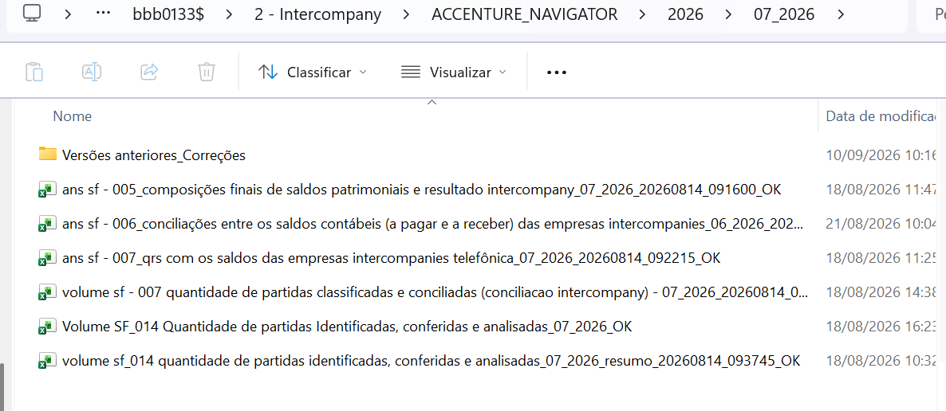

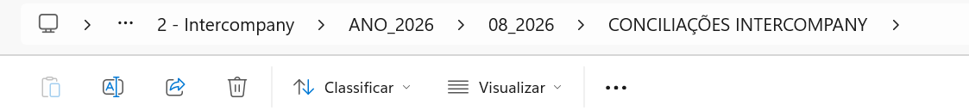

Arquivos anexados (padrão):
# | Arquivo
1 | Relação das Planilhas analisadas
2 | Planilha de suporte para cruzamento de dados – Origem Portal E2E

Pontos de atenção já mapeados para este passo:
- N/A

Anexo B — Caminhos de Rede e Fontes Utilizados
Caminhos de rede mapeados no processo atual, por etapa:
Passo | Finalidade | Caminho
1 | Armazenamento dos relatórios extraídos da plataforma Navigator | \\brtssisp003\bbb0133$\2 - Intercompany\ACCENTURE_NAVIGATOR\2026\07_2026
4 | Relatório E2E - Fonte utilizada para o cruzamento de dados da validação do relatório ANS SF-006  https://e2e.bps-accenture.com | \\brtssisp003\bbb0133$\2 - Intercompany\ANO_2026\08_2026\CONCILIAÇÕES INTERCOMPANY  Arquivo:ExportacaoSolicitacoes_20260917T115546
8 | Plataforma utilizada para consulta dos relatórios de SLA e aceite | https://navigatorbr.accenture.com

Anexo C — Cronograma
Visão semanal por fase:
Fase | S1 | S2 | S3 | S4
Fase 1 — Mapeamento | ■
Fase 2 — Doc. Funcional | ■ | ■ | ■
Fase 3 — Desenvolvimento |  | ■ | ■ | ■
Fase 4 — Homologação |  |  | ■ | ■
Fase 5 — Acompanhamento |  |  |  | ■

